ГЛАВА 2.

Методический анализ результатов ЕГЭ
по ЛИТЕРАТУРЕ
(наименование учебного предмета)

РАЗДЕЛ 1. ХАРАКТЕРИСТИКА УЧАСТНИКОВ ЕГЭ
ПО УЧЕБНОМУ ПРЕДМЕТУ

Количество участников ЕГЭ по учебному предмету (за 3 года)
Таблица 2-1
2022 г. |  | 2023 г. |  | 2024 г.
чел. | % от общего числа участников | чел. | % от общего числа участников | чел. | % от общего числа участников

Процентное соотношение юношей и девушек, участвующих в ЕГЭ (за 3 года)
Таблица 2-2
Пол | 2022 г. |  | 2023 г. |  | 2024 г.
Пол | чел. | % от общего числа участников | чел. | % от общего числа участников | чел. | % от общего числа участников
Женский
Мужской

Количество участников экзамена в регионе по категориям (за 3 года)
Таблица 2-3
Категория участика | 2022 г. |  | 2023 г. |  | 2024 г.
Категория участика | чел. | % от общего числа участников | чел. | % от общего числа участников | чел. | % от общего числа участников
ВТГ, обучающихся по программам СОО
ВТГ, обучающихся по программам СПО
ВПЛ

Количество участников экзамена в регионе по типам ОО
Таблица 2-3
№ п/п | Категория участика | 2022 г. |  | 2023 г. |  | 2024 г.
№ п/п | Категория участика | чел. | % от общего числа участников | чел. | % от общего числа участников | чел. | % от общего числа участников
1. | выпускники лицеев и гимназий
2. | выпускники СОШ
 | …

Количество участников ЕГЭ по учебному предмету по АТЕ региона
Таблица 2-4
№ п/п | Наименование АТЕ | Количество участников ЕГЭ по учебному предмету | % от общего числа участников в регионе
1.
…

Прочие характеристики участников экзаменационной кампании (при наличии)
______________________________________________________________________________________________________________________________________________________________________________________________________________________________________________

ВЫВОДЫ о характере изменения количества участников ЕГЭ по учебному предмету

На основе приведенных в разделе данных отмечается динамика количества участников ЕГЭ по предмету в целом, по отдельным категориям, видам образовательных организаций, АТЕ и др.; демографическая ситуация, изменение нормативных правовых документов, форс-мажорные обстоятельства в регионе и прочие обстоятельства, существенным образом повлиявшие на изменение количества участников ЕГЭ по предмету.
______________________________________________________________________________________________________________________________________________________________________________________________________________________________________________
РАЗДЕЛ 2. ОСНОВНЫЕ РЕЗУЛЬТАТЫ ЕГЭ ПО ПРЕДМЕТУ

Диаграмма распределения тестовых баллов участников ЕГЭ по предмету в 2024 г.
(количество участников, получивших тот или иной тестовый балл)

Динамика результатов ЕГЭ по предмету за последние 3 года
Таблица 2-6
№ п/п | Участников, набравших балл | Год проведения ГИА
№ п/п | Участников, набравших балл | 2022 г. | 2023 г. | 2024 г.
 | ниже минимального балла, %
 | от минимального балла до 60 баллов, %
 | от 61 до 80 баллов, %
 | от 81 до 100 баллов, %
 | Средний тестовый балл

Результаты ЕГЭ по учебному предмету по группам участников экзамена с различным уровнем подготовки

в разрезе категорий участников ЕГЭ
Таблица 2-5
№ п/п | Категории участников | Доля участников, у которых полученный тестовый балл
№ п/п | Категории участников | ниже минимального | от минимального балла до 60 баллов | от 61 до 80 баллов | от 81 до 100 баллов
 | ВТГ, обучающиеся по программам СОО
 | ВТГ, обучающиеся по программам СПО
 | ВПЛ
 | Участники экзамена с ОВЗ

в разрезе типа ОО
Таблица 2-8
№ п/п | Тип ОО | Количество участников, чел. | Доля участников, получивших тестовый балл
№ п/п | Тип ОО | Количество участников, чел. | ниже минимального | от минимального до 60 баллов | от 61 до 80 баллов | от 81 до 100 баллов
1. | СОШ
… | Лицеи, гимназии
 | …

юношей и девушек
Таблица 2-6
№ п/п | Пол | Количество участников, чел. | Доля участников, получивших тестовый балл
№ п/п | Пол | Количество участников, чел. | ниже минимального | от минимального до 60 баллов | от 61 до 80 баллов | от 81 до 100 баллов
1. | женский
2. | мужской

в сравнении по АТЕ
Таблица 2-7
№ п/п | Наименование АТЕ | Количество участников, чел. | Доля участников, получивших тестовый балл
№ п/п | Наименование АТЕ | Количество участников, чел. | ниже минимального | от минимального до 60 баллов | от 61 до 80 баллов | от 81 до 100 баллов
1.
 | …

Выделение перечня ОО, продемонстрировавших наиболее высокие и низкие результаты ЕГЭ по предмету

Перечень ОО, продемонстрировавших наиболее высокие результаты ЕГЭ по предмету

Выбирается от 5 до 15% от общего числа ОО в субъекте Российской Федерации, в которых:
- доля участников ЕГЭ-ВТГ, получивших от 81 до 100 баллов, имеет максимальные значения (по сравнению с другими ОО субъекта Российской Федерации);
Примечание: при необходимости по отдельным предметам можно сравнивать и доли участников ЕГЭ-ВТГ, получивших от 61 до 80 баллов.
- доля участников ЕГЭ-ВТГ, не достигших минимального балла, имеет минимальные значения (по сравнению с другими ОО субъекта Российской Федерации)
Таблица 2-8
№ п/п | Наименование ОО | Количество ВТГ, чел. | Доля ВТГ, получивших тестовый балл
№ п/п | Наименование ОО | Количество ВТГ, чел. | от 81 до 100 баллов | от 61 до 80 баллов | от минимального балла до 60 баллов | ниже минимального
1.
 | …

Перечень ОО, продемонстрировавших низкие результаты ЕГЭ по предмету

Выбирается от 5 до 15% от общего числа ОО в субъекте Российской Федерации,
в которых:
- доля участников ЕГЭ-ВТГ, не достигших минимального балла, имеет максимальные значения (по сравнению с другими ОО субъекта Российской Федерации);
- доля участников ЕГЭ-ВТГ, получивших от 61 до 100 баллов, имеет минимальные значения (по сравнению с другими ОО субъекта Российской Федерации).
Таблица 2-9
№ п/п | Наименование ОО | Количество ВТГ, чел. | Доля ВТГ, получивших тестовый балл
№ п/п | Наименование ОО | Количество ВТГ, чел. | ниже минимального | от минимального балла до 60 баллов | от 61 до 80 баллов | от 81 до 100 баллов
1.
 | …

ВЫВОДЫ о характере изменения результатов ЕГЭ по предмету

На основе приведенных в разделе показателей: описываются значимые изменения в результатах ЕГЭ 2024 г. по учебному предмету относительно результатов ЕГЭ 2022 г. и 2023 г., аргументируется значимость приведенных изменений.
______________________________________________________________________________________________________________________________________________________________________________________________________________________________________________
Раздел 3. АНАЛИЗ РЕЗУЛЬТАТОВ ВЫПОЛНЕНИЯ ЗАДАНИЙ КИМ

Краткая характеристика КИМ по литературе

Структура экзаменационной работы по литературе в 2024 году, в соответствии с моделью ЕГЭ 2024 года, претерпела следующие изменения:
- сокращено количество заданий базового уровня сложности с кратким ответом (с 7 до 6);
- уточнена тема сочинения 11.4: вместо формулировки, дающей участнику экзамена возможность привлекать любые произведения для раскрытия темы, в формулировку включены имена трех писателей-классиков, из которых требуется выбрать одного;
- внесены коррективы в критерии оценивания заданий с развернутым ответом: уточнена система оценивания выполнения заданий 4.1/4.2, 9.1/9.2 (оценивание по двум, а не по трем критериям);
- уточнен критерий оценивания выполнения заданий 4.1/4.2, 9.1/9.2, 5, 10 «Логичность, соблюдение речевых и грамматических норм» (учитываются не только логические и речевые, но и грамматические ошибки);
- уточнен критерий 4 оценивания выполнения заданий 11.1–11.5;
- максимальный балл за работу составляет 48 баллов (в 2023 году – 53 балла).
Каждый вариант контрольных измерительных материалов ЕГЭ по литературе состоит из двух частей и включает в себя 11 заданий, различающихся по форме и содержанию.
В демоверсии 2024 года был исключен один вопрос с кратким ответом, следовательно, теперь первый блок заданий включает три вопроса базового уровня с кратким ответом (№1, №2 и №3) и два задания повышенного уровня, требующих развернутого ответа в объеме 5- 10 предложений (альтернативное задание № 4.1/4.2 и задание сопоставительного характера №5).
Задания первого блока части 1 выполняются на основе анализа фрагмента драматического, эпического или лироэпического произведения. Это, конечно, не все тексты курса русской литературы, а те, которые хорошо знакомы старшеклассникам, подробно изучены на уроках в школе.
Часть 1 включает в себя два комплекса заданий (1-10).
Первый комплекс заданий (1–5) относился к фрагменту романа И.С. Тургенева «Отцы и дети» (вариант № 325). Предлагалось 3 задания с кратким ответом, требующих написания слóва, или словосочетания, или последовательности цифр, и 2 задания 4.1/4.2 (необходимо выполнить ОДНО из них) и 5, которые требуют развёрнутого ответа в объёме 5–10 предложений. Роман И.С. Тургенево «Отцы и дети» не поддается однозначной трактовке и считается «спорным»: буквально всё в нём, начиная от характера и образа жизни заглавного героя до поступков окружающих его персонажей, предполагает разные, зачастую противоположные мнения. Поэтому школьникам роман кажется сложным произведением.
5 задание предполагает выход в широкий литературный контекст (обоснование связи данного художественного текста с другими произведениями по указанным в заданиях аспектам сопоставления). Заметим, что задание 5, в сравнении с КИМ прошлого года, усложнено, т.к. выбор произведений для сопоставления ограничен рамками первой половины XIX века, поэтому выпускникам придется вспомнить произведения, изученные в 8 классе (А.С. Пушкин «Капитанская дочка», Н.В.Гоголь «Ревизор») или в 9 классе, например, «Мертвые души» Н.В. Гоголя.
Второй комплекс заданий (6–10) относится к лирическому произведению – экзаменуемым было предложено стихотворение отечественного поэта М.В. Исаковского «Родное». Задания 6-8 требуют краткого ответа (одного- двух слов или последовательности цифр). Задания 9.1/9.2 (необходимо выполнить ОДНО из них) и 10 требуют развёрнутого ответа в объёме 5–10 предложений. В задании 10 для сопоставления возможно использовать произведение не только русской, но и зарубежной поэзии.
Общая структура части 1 подчинена задаче широкого содержательного охвата литературного материала. Художественные тексты, предлагаемые для анализа, позволяют проверить не только знание выпускниками конкретных произведений, но и способность анализировать текст с учётом его жанровой принадлежности; 2 задания предполагают выход в широкий литературный контекст.
Часть 2 работы требует от участников ЕГЭ написания полноформатного развёрнутого сочинения на литературную тему. Выпускнику предлагается пять тем (11.1–11.5) на выбор. Темы сочинений в КИМ ЕГЭ 2024 года охватывают важнейшие этапы отечественного историко-литературного процесса и формулируются по произведениям XIX-XX вв. Формулировки тем на итоговой аттестации в 2024 году, как и в прошлые два года, разнообразные по форме предъявления – в виде вопроса или тезиса (утверждения), нацеливали, как и прошлом году, на разные виды сочинений.
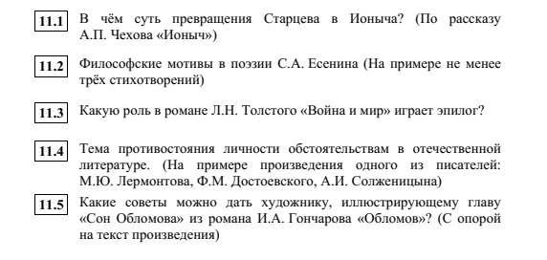
Написание сочинения требует большей познавательной самостоятельности и наиболее отвечает специфике литературы как вида искусства и учебной дисциплины, ставящей своими целями формирование чуткого, вдумчивого читателя с развитым эстетическим вкусом и потребностью в духовно-нравственном и культурном развитии.
КИМ ЕГЭ дают возможность проверить знание экзаменуемыми содержательной стороны курса и умение анализировать художественные тексты в их жанрово-родовой специфике, применяя в речевой практике нормы русского литературного языка
В целом материалы КИМ 2024 года оригинальны и не совпадают содержательно с материалами предыдущих лет. Материалы каждого варианта позволяют проверить усвоение материала широкого временного диапазона: от первой половины ХIХ века до второй половины ХХ века. В заданиях сопоставительного характера по прозаическим текстам сужен контекст: предполагается обращение к произведениям первой половины ХIХ века, изученным на уровне ООО, в КИМ предыдущих лет была возможность привлекать для сопоставления произведения любого периода отечественной литературы, а также произведения зарубежной литературы. В заданиях КИМ 2024 года, требующих сопоставления поэтических текстов, дана возможность обращения к произведениям отечественной или зарубежной поэзии без конкретизации периода, что увеличивает вариативность возможного контекста.

Распределение заданий по частям экзаменационной работы

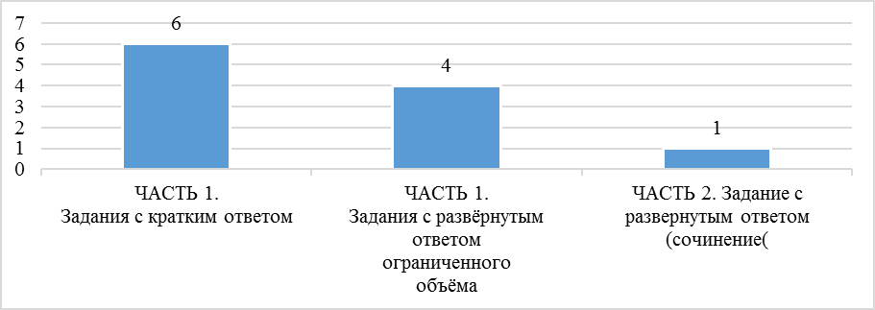

Распределение заданий по уровням сложности

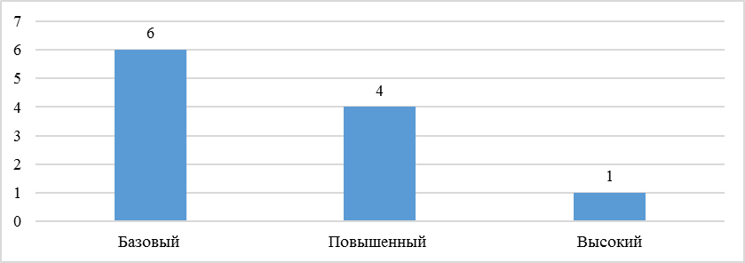

Анализ выполнения заданий КИМ

Анализ выполнения КИМ в разделе 3.2. выполняется на основе всего массива результатов участников основного дня основного периода ЕГЭ по литературе в Республике Ингушетия вне зависимости от выполненного участником экзамена варианта КИМ.

Статистический анализ выполнения заданий КИМ в 2024 году
Основные статистические характеристики выполнения заданий КИМ в 2024 году

Номер  задания в КИМ | Проверяемые элементы содержания / умения | Уровень сложности задания | Процент выполнения задания  в субъекте Российской Федерации в группах участников экзамена с разными уровнями подготовки
Номер  задания в КИМ | Проверяемые элементы содержания / умения | Уровень сложности задания | средний, % | в группе  не преодолевших минимальный балл, % | в группе от минимального до 60 т.б. | в группе от 61 до 80 т.б. | в группе  от 81 до 100 т.б.
1 | Блок 1 – эпические, лироэпические, драматические произведения | Б | 59 | 43 | 64 | 75 | 100
2 | Блок 1 – эпические, лироэпические, драматические произведения | Б | 53 | 38 | 61 | 62 | 80
3 | Блок 1 – эпические, лироэпические, драматические произведения | Б | 52 | 12 | 73 | 88 | 100
4K1 | Блок 1 – эпические, лироэпические, драматические произведения. Понимание предложенного текста и  привлечение его для аргументации | П | 72 | 48 | 84 | 94 | 100
4K2 | Блок 1 – эпические, лироэпические, драматические произведения. Логичность, соблюдение речевых и  грамматических норм | П | 63 | 38 | 72 | 100 | 100
5K1 | Блок 1 – эпические, лироэпические, драматические произведения. Сопоставление выбранного произведения с предложенным текстом | П | 36 | 6 | 43 | 100 | 100
5K2 | Блок 1 – эпические, лироэпические, драматические произведения. Привлечение текста произведения при сопоставлении для аргументации | П | 25 | 2 | 29 | 81 | 85
5K3 | Блок 1 – эпические, лироэпические, драматические произведения. Логичность, соблюдение речевых и  грамматических норм | П | 29 | 1 | 34 | 100 | 90
6 | Блок 2 – стихотворения, баллады,  басни | Б | 45 | 19 | 59 | 62 | 80
7 | Блок 2 – стихотворения, баллады,  басни | Б | 68 | 40 | 80 | 100 | 100
8 | Блок 2 – стихотворения, баллады,  басни | Б | 54 | 29 | 68 | 75 | 80
9K1 | Блок 2 – стихотворения, баллады,  басни. Понимание предложенного текста и привлечение его для аргументации | П | 71 | 46 | 82 | 100 | 100
9K2 | Блок 2 – стихотворения, баллады,  басни. Логичность, соблюдение  речевых и грамматических норм | П | 58 | 30 | 71 | 100 | 80
10K1 | Блок 2 – стихотворения, баллады,  басни. Сопоставление выбранного произведения с предложенным текстом | П | 34 | 6 | 41 | 94 | 100
10K2 | Блок 2 – стихотворения, баллады,  басни. Привлечение текста  произведения при сопоставлении для аргументации | П | 25 | 2 | 29 | 75 | 85
10K3 | Блок 2 – стихотворения, баллады,  басни. Логичность, соблюдение  речевых и грамматических норм | П | 29 | 2 | 34 | 100 | 90
11K1 | Сочинение. Соответствие сочинения теме и ее раскрытие | В | 37 | 0 | 52 | 88 | 100
11K2 | Сочинение. Привлечение текста  произведения для аргументации | В | 37 | 1 | 52 | 83 | 93
11K3 | Сочинение. Опора на теоретико-литературные понятия | В | 35 | 0 | 48 | 83 | 100
11K4 | Сочинение. Композиционная  цельность и логичность | В | 40 | 0 | 57 | 92 | 100
11K5 | Сочинение. Соблюдение речевых  норм | В | 32 | 0 | 45 | 75 | 93
11K6 | Сочинение. Соблюдение  орфографических норм | В | 43 | 0 | 62 | 100 | 100
11K7 | Сочинение. Соблюдение  пунктуационных норм | В | 42 | 0 | 62 | 88 | 100
11K8 | Сочинение. Соблюдение  грамматических норм | В | 37 | 0 | 52 | 88 | 100

Выявление сложных для участников ЕГЭ заданий

Показательно, что тестовых заданий с процентом выполнения ниже 50 и заданий повышенного и высокого уровней – ниже 15 – в 2024 году мало:
- базовый уровень: в 2024 г. 1 задание не достигло критического порога в 50 % (в 2023 г. таких заданий было 5),
- повышенный и высокий уровни - в 2024 г. все задания выполнены выше 15 %, как и в 2023 году.
Из приведенного статистического отчета только задания № 6 базового уровня не достигло 50 % выполнения:
Задание № 6.
средний - 45 % (в 2023 г. - 44 %),
в группе не преодолевших минимальный порог- 19 % (в 2023 г. - 9 %),
в группе от минимального до 60 т.б.-59 % (в 2023 г. - 59 %),
в группе от 61 до 80 т.б.-62 % (в 2023 г. - 100 %),
в группе от 81 до 100 б.- 80 % (в 2023 г. - 100 %)
Все остальные задания базового уровня выполнены на достаточном хорошем уровне (от 52 % до 68 %) (в 2023 г. -
- Задания повышенного и высокого уровней (с процентом выполнения ниже 15):
В 2024 году все задания повышенного и высокого уровней в диапазоне от 25 % до 72 %, соответственно перешли критический порог в 15 % решаемости.
Несмотря на это затруднения у выпускников вызвали задания № 5, 10, 11 в диапазоне от 25 % до 43 %.

Прочие результаты статистического анализа

Первая часть.
На достаточном уровне процент выполнения заданий базового уровня сложности в блоке «Эпические, лиро-эпические, драматические произведения». Освоены элементы содержания, связанные с определением жанровой и родовой специфики произведения. Наименьший процент выполнения (52) – задания 3 (умение использовать терминологический аппарат), в группе участников, не преодолевших минимальный балл – 12 %. Стоит отметить, что в группе участников экзамена, получивших баллы от 81 до 100, процент выполнения данного задания самый высокий – 100. Это еще раз подчеркивает дифференцирующую способность экзамена.
Задания базового уровня сложности в блоке «Стихотворения, басни, баллады» (6-8). Самый высокий процент выполнения заданий, связанных с определением термина в приведенном контексте (задание 7): минимальный процент выполнения - 40 даже в группе участников, не преодолевших минимальный балл. Задание 6 (умение работать с терминологией, определяющей формальные особенности поэтического произведения – поэтический размер, вид рифмовки) было сложным только для группы участников, не преодолевших минимальный балл. Самым сложным стало задание 8 на определение средств выразительности в поэтическом произведении. Средний балл выполнения – 54%, наименьший процент выполнения – в группах участников, не преодолевших минимальный балл (29%) и получивших до 60 баллов (68%). В группе участников, получивших от 81 до 100 баллов, процент выполнения – 75.
Задания повышенного уровня сложности в блоке «Эпические, лиро-эпические, драматические произведения» (4.1 / 4.2). Высокий процент выполнения заданий у всех групп участников (от 48 % до 100 %), связанных с умением определять и анализировать основные элементы содержания и художественной структуры предложенного фрагмента текста (К1), также хорошо усвоен навык создания логически непротиворечивого краткого ответа на заданный вопрос с соблюдением грамматических и речевых норм (К2) – от 38 до 100 %.
Задание повышенного уровня сложности в блоке «Эпические, лиро-эпические, драматические произведения» (5) связано с проверкой умения рассматривать конкретное произведение во взаимосвязи с материалами всего курса литературы. К выполнению приступали участники, не преодолевшие минимальный балл, и получили низкие баллы в диапазоне от 1 % до 6 %. Наименьший процент выполнения – в группе участников, получивших от минимального балла до 60: 43% проявили умение сопоставлять выбранное произведение с предложенным фрагментом текста (К1), 29% - умение привлекать при сопоставлении текст на уровне анализа (К2), 34 % - умение выстраивать логически непротиворечивое высказывание с соблюдением речевых и грамматических норм (К3). Участники, получившие от 61 до 80 и от 81 до 100 баллов, с данным заданием справились весьма успешно, но стоит отметить недостаточно высокий процент выполнения задания по критерию 2 (81%) в группе участников, получивших от 61 до 80 баллов.
Задания повышенного уровня сложности в блоке «Стихотворения, басни, баллады» (9.1 / 9.2). Очень хороший процент выполнения заданий у всех групп участников (от 46 % до 100 %), связанных с умением определять и анализировать основные элементы содержания и художественной структуры предложенного произведения (К1), также хорошо усвоен навык создания логически непротиворечивого краткого ответа на заданный вопрос с соблюдением грамматических и речевых норм (К2) - от 30 % до 100 %.
Задание повышенного уровня сложности в блоке «Стихотворения, басни, баллады» (10) связано с проверкой умения рассматривать конкретное произведение во взаимосвязи с материалами всего курса литературы, в частности с материалом, изучаемым на уровне основного общего образования. Наименьший процент выполнения – в группе участников, не преодолевших минимальный балл (от 2 % до 6 %). В группе участников, получивших от минимального балла до 60, 41 % проявили умение сопоставлять выбранное произведение с предложенным фрагментом текста (К1), 29 % - умение привлекать при сопоставлении текст на уровне анализа (К2), 34 % - умение выстраивать логически непротиворечивое высказывание с соблюдением речевых и грамматических норм (К3). Для данной группы участников задания, связанные с поэтическим произведением, оказались более простыми, чем задания, связанные с фрагментом прозаического произведения. Участники, получившие от 61 до 80 и от 81 до 100 баллов, с данным заданием справились весьма успешно, но стоит отметить недостаточно высокий по сравнению с другими процент выполнения задания по критерию 2 (75 %) в группе участников, получивших от 61 до 80 баллов, хотя это выше, чем соответствующий процент в заданиях, связанных с прозаическим текстом.

Вторая часть.
Задания высокого уровня сложности требуют от участников создания развернутого сочинения на литературную тему объемом не менее 200 слов. Ответ оценивается с точки зрения соответствия теме и уровня ее раскрытия (К1), умения работать с произведением на уровне анализа и соблюдать фактологическую точность (К2), умения использовать литературоведческие термины для анализа (К3), умения создавать композиционно выстроенный и логичный ответ (К4), умения соблюдать речевые (К5), орфографические (К6), пунктуационные (К7), грамматические (К8) нормы.
Процент выполнения задания второй части в группе участников, не преодолевших минимальный балл, составил от 0 % до 1 %. В 2023 году процент выполнения данного задания в этой группе был равен от 2 % до 6 %.
Все проверяемые элементы содержания и умения участниками экзамена, преодолевшими порог минимального балла, освоены хорошо. По критерию «Соответствие теме и ее раскрытие» (К1) средний процент выполнения составил 37. В группе от минимального балла до 60 – 52 %; в группе от 61 до 80 баллов – 88 %, в группе от 81 до 100 баллов – 100 %.
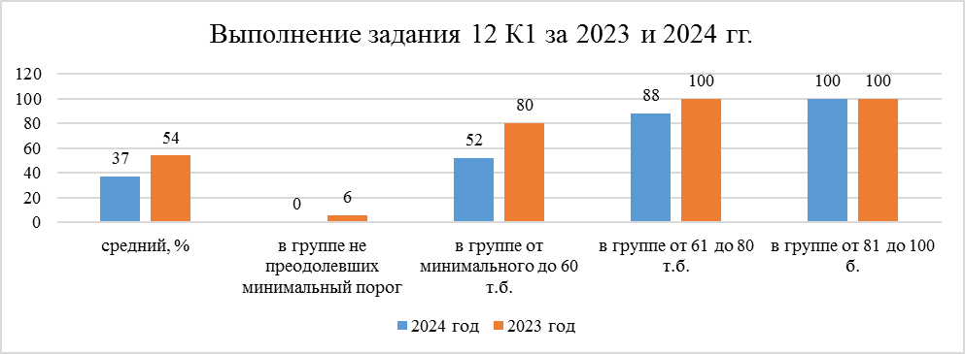
Показатели по данному критерию по сравнению с 2023 годом снизились, кроме показателей в группе от 81 до 100 б.
По критерию 2 «Привлечение текста для аргументации» средний процент выполнения составил 37. В группе от минимального балла до 60 – 52, в группе от 61 до 80 – 83, в группе от 81 до 100 – 93.
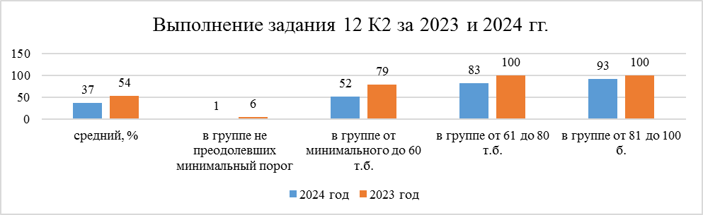

По критерию 3 «Опора на теоретико-литературные понятия» средний процент выполнения составил 35. В группе от минимального балла до 60 – 48%; в группе от 61 до 80 баллов – 83 %, в группе от 81 до 100 баллов – 100%.
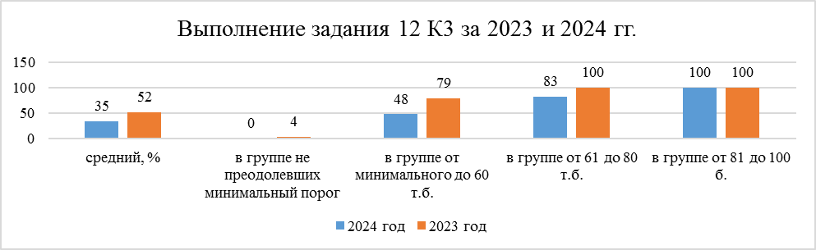

По критерию 4 «Композиционная цельность и логичность» средний процент выполнения составил 40. В группе от минимального балла до 60 – 57%; в группе от 61 до 80 баллов – 92%, в группе от 81 до 100 баллов – 100 %.
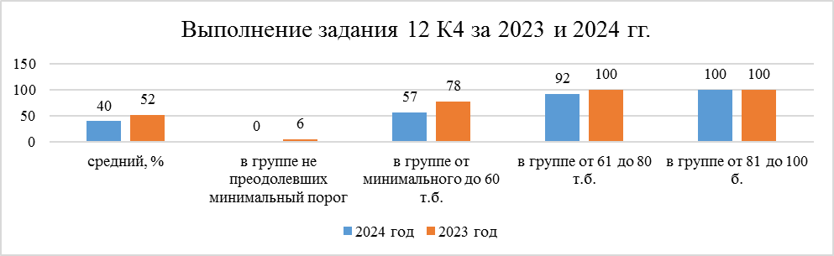

По критерию 5 «Соблюдение речевых норм» средний процент выполнения составил 32 %. В группе от минимального балла до 60 – 45%; в группе от 61 до 80 баллов – 75 %, в группе от 81 до 100 баллов – 93%.
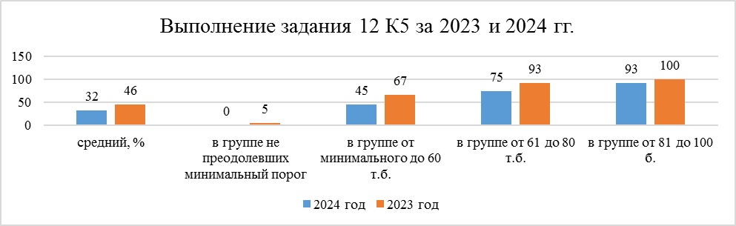

По критерию 6 «Соблюдение орфографических норм» средний процент выполнения составил 43%. В группе от минимального балла до 60 – 62 %; в группе от 61 до 80 баллов – 100 %, в группе от 81 до 100 баллов – 100 %.
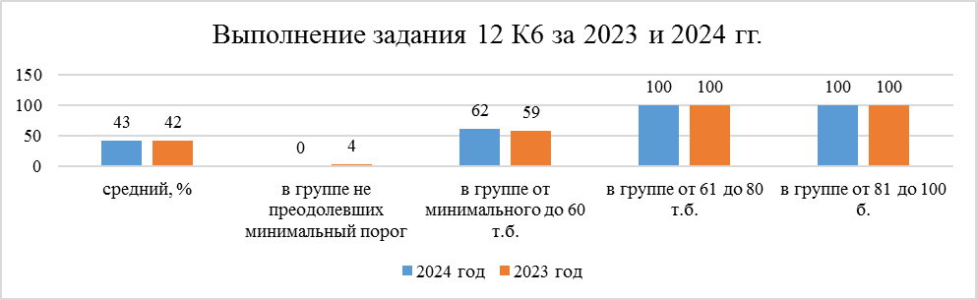

По критерию 7 «Соблюдение пунктуационных норм» средний процент выполнения составил 42. В группе от минимального балла до 60 – 62 %; в группе от 61 до 80 баллов – 88%, в группе от 81 до 100 баллов – 100

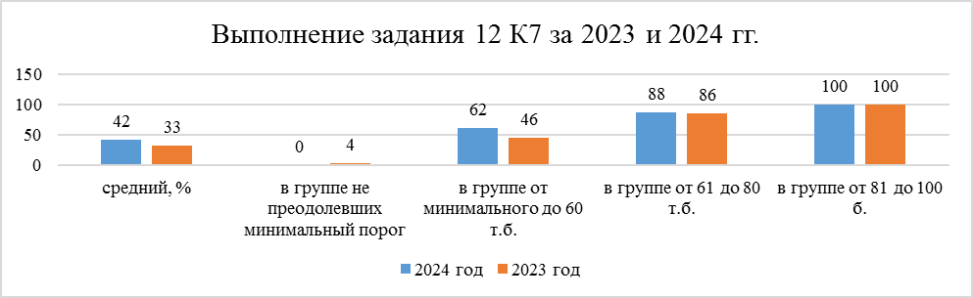

По критерию 8 «Соблюдение грамматических норм» средний процент выполнения составил 37. В группе от минимального балла до 60 - 52 %; в группе от 61 до 80 баллов – 88 %, в группе от 81 до 100 баллов – 100
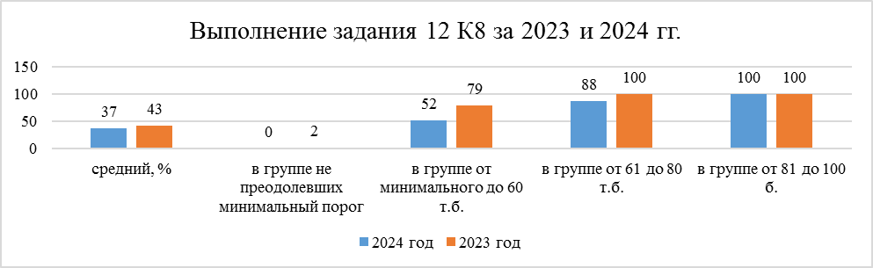

Содержательный анализ выполнения заданий КИМ

Проведем содержательный анализ выполнения заданий КИМ с учетом полученных результатов статистического анализа всего массива результатов экзамена по учебному предмету (предложенный открытый вариант КИМ – 325), которые вызвали затруднения у участников экзамена
Задание № 6 (базовый уровень)
средний - 45 % (в 2023 г. - 44 %),
в группе не преодолевших минимальный порог- 19 % (в 2023 г. - 9 %),
в группе от минимального до 60 т.б.-59 % (в 2023 г. - 59 %),
в группе от 61 до 80 т.б.-62 % (в 2023 г. - 100 %),
в группе от 81 до 100 б.- 80 % (в 2023 г. - 100 %)
Данное задание входит в комплекс заданий (6–10). Для заданий 6–10 привлекаются стихотворений из отечественной и зарубежной поэзии второй половины XIX – XXI вв. Данное задание относится к лирическому произведению – экзаменуемым было предложено стихотворение отечественного поэта М.В. Исаковского «Родное» и требует краткого ответа (одного- двух слов или последовательности цифр).
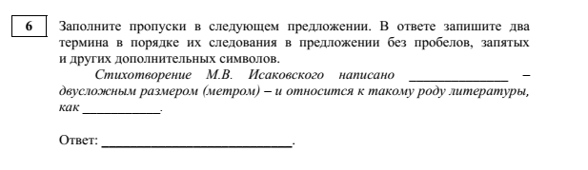
Ошибки в выполнении задания 6 свидетельствуют о недостаточно развитом умении использовать в практической деятельности знания теории литературы, а также о недостаточном умении находить и дифференцировать средства выразительности в лирическом произведении.
При подготовке к экзамену следует объединить два направления работы: во-первых, теоретическое освоение терминов и понятий, общее понимание механизмов создания тех или иных художественных приёмов; во-вторых, формирование умения видеть художественные приёмы, использованные в конкретном тексте. Для решения первой задачи нужно опираться на перечень терминов и понятий, содержащие толкование актуальных понятий. Наиболее эффективный способ решения второй задачи – тренинг.

Задания повышенного уровня сложности.
В 2024 году участники экзамена по заданиям повышенного уровня сложности преодолели порог в 15 %, но некоторые задания вызвали у них затруднения. Разберем некоторые из них.
Участники экзамена успешно справились с ответом на вопросы 4.1./ 4.2 и 9.1. / 9.2, продемонстрировав умение давать связный ответ на поставленный вопрос, использовать текст для аргументации и выстраивать грамотное с точки зрения качества речи и грамматики и логически непротиворечивое высказывание. При этом более качественными были ответы на задание по поэзии.
Средний процент выполнения задания 4: К1 – 72%, К2 – 63%.
Средний процент выполнения задания 9: К1 – 71%, К2 – 58%.
Сложные для выполнения задания: задания 5, 10, требующие сопоставления приведенного фрагмента прозаического текста / стихотворения с другими произведениями по заданному основанию. Для выполнения задания в полном объеме участник экзамена должен обладать детальным знанием достаточно большого корпуса текстов, пониманием закономерностей историко-литературного процесса, умением выбирать текст для сопоставления с учетом «ограничителей» вопроса: период, основание для сопоставления.
Задание № 5. В КИМ 2024 года определен точный период историко-литературного процесса, в который должны быть включены произведения, выбранные для сопоставления. Чаще всего это отечественная литература первой половины ХIХ века. Данное уточнение несколько усложнило задание, потому что в предыдущие годы участник экзамена мог обращаться к произведениям любого периода, кроме того, в заданиях на сопоставление данного вида в КИМ предыдущих лет было предусмотрено обращение к произведениям зарубежной литературы. Рассмотрим результаты выполнения данного задания на примере варианта 325.
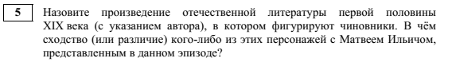

Средний процент выполнения задания 5: К1 – 36%, К2 – 25%, К3 – 29%
Типичные ошибки:
- выбор для сопоставления произведения из не обозначенного в задании периода историко-литературного процесса. Привлечение для сопоставления драмы А. Н. Островского «Гроза», комедии А. П. Чехова «Вишневый сад», романа Ф. М. Достоевского «Преступление и наказание», комедии Д. И. Фонвизина «Недоросль», поэмы Н. А. Некрасова «Кому на Руси жить хорошо»;
- работа с текстами на уровне общих рассуждений без привлечения элементов анализа.
Причины получения ошибочных ответов при выполнении задания 5 заключаются в следующем:
- невнимательность при чтении задания;
- недостаточно точное и детальное знание корпуса текстов близкой тематики;
- недостаточное умение анализировать приведенные факты.
Путь устранения данных ошибок лежит в формировании умения видеть точные условия поставленной задачи (навыки смыслового чтения), активном включении в практику преподавания опытов сопоставительного анализа произведения по разным основаниям (проблематика ситуации, система персонажей, черты характера, поступки и т.п.), составлении таблиц и схем, выявляющих сходство и различие в звучании близких тем, использовании техник развития критического мышления через чтение и письмо.
Задание № 10. Задание предполагало сопоставление данного стихотворения с другими произведениями отечественной или зарубежной поэзии по заданному основанию и анализ черт сходства или различия. В варианте 325 данное задание звучало так:
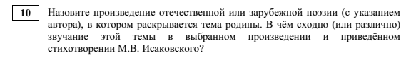
Отметим, что у участников экзамена не было ограничения в периоде историко-литературного процесса. Практически все участники экзамена обращались к текстам отечественной литературы. Стихотворение Р. И. Рождественского сопоставляли со стихотворениями А. С. Пушкина, М. Ю. Лермонтова, Ф. И. Тютчева («Она сидела на полу…»), А. А. Ахматовой, А. А. Блока и т.д.
Средний процент выполнения задания 10: К1 –34%, К2 – 25%, К3 – 29%.
Типичные ошибки:
- неточные названия произведений по первой строчке, как правило, приводились неполные строки,
- логические ошибки при сопоставлении, отсутствие единого основания для сопоставления,
- речевые и грамматические ошибки.
Причины ошибочных ответов при выполнении задания 10 заключаются в следующем:
- недостаточно точное и детальное знание корпуса текстов близкой тематики;
- малый объем поэтических текстов, выученных наизусть;
- недостаточное умение выявлять основание для сопоставления произведений.
Стоит отметить, что заданные направления анализа в ряде вариантов были достаточно абстрактными (тема). Убедительный сопоставительный анализ выстраивается на уровне более конкретных аспектов текста - образов, микротем, деталей, ситуаций. Не все участники экзамена смогли связать звучание темы с анализом более конкретных элементов произведений.
Путь устранения данных ошибок лежит в плоскости детального изучения текстов русской и зарубежной литературы, в определении необходимого минимума текстов разной тематики (тема любви, тема поэта и поэзии, тема Родины) для заучивания наизусть, активном включении в практику преподавания опытов сопоставительного анализа, составлении таблиц и схем, выявляющих сходство и различие в звучании близких тем (это могут быть техники РКМЧП, интеллект-карты, кластеры). Также необходимо формировать навык чтения изучаемых произведений, умение самостоятельной аналитической деятельности учащихся при изучении художественных произведений, умение внимательной работы с терминологией и навык внимательного и точного понимания формулировки вопроса.
Задание № 11. Задание предполагало создание сочинения на одну из предложенных литературных тем объемом не менее 200 слов. Тема должна быть раскрыта глубоко и многосторонне, с учетом авторской позиции. При работе с произведением по памяти участники экзамена должны были продемонстрировать навыки литературоведческого анализа (неоднократное использование терминологии для анализа, выявление авторской позиции) и умение построить аргументированное рассуждение. Кроме того, участники экзамена должны были выполнить требование по соблюдению речевых, орфографических, пунктуационных и грамматических норм.
Работа оценивалась по 8 критериям: «Соответствие сочинения теме и ее раскрытие» (максимум 3 балла), «Привлечение текста произведения для аргументации» (максимум 3 балла), «Опора на теоретико-литературные понятия» (максимум 3 балла), «Композиционная целостность и логичность» (максимум 3 балла), «Соблюдение речевых норм» (максимум 3 балла), «Соблюдение орфографических норм» (максимум 1 балл), «Соблюдение пунктуационных норм» (1 балл), «Соблюдение грамматических норм» (максимум 1 балл). Проанализируем типичные ошибки на примере открытого варианта 325. Участникам экзамена были предложены следующие темы:
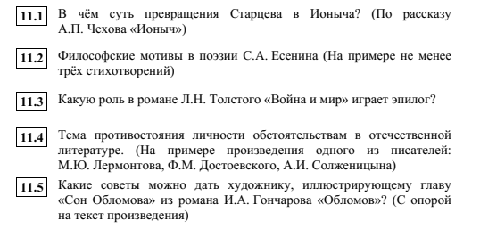
Средний процент выполнения задания 11: К1 – 37%, К2 – 37%, К3 – 35%, К4 – 40%, К5 – 32%, К6 – 43%, К7 – 42%, К8 – 37%.
Типичные ошибки:
- несоблюдение требований к объему сочинения. Объем работ от 150 до 200 слов;
- фактические ошибки при работе с текстом произведения,
- включение терминов в текст работы без использования их для анализа произведения,
- нарушение логики рассуждения, подмена рассуждения пересказом фабулы,
- речевые ошибки. В основном – нарушение лексической сочетаемости, использование слова в несвойственном ему значении («В качестве противопоставления автор описывает»),
- пунктуационные ошибки. В основном – в предложениях с вводными словами и конструкциями, предложениях со сравнительными оборотами, сложных предложениях с разными видами связи. («В заключение, хочется сказать…»),
- грамматические ошибки. В основном – в предложениях с причастными и деепричастными оборотами, однородным подчинением придаточных, нарушение правил согласования и управления, выбор неверной падежной формы. («Время, когда устои и порядки, которые управляли жизнью старших Кирсановых, уже прошло»).
Причины содержательных ошибок кроются в недостаточно детализированном знании текста художественных произведений. Неуверенное знание текстов приводит и к фактическим ошибкам, и к подмене анализа конкретных эпизодов пересказом фабулы или сюжета. Неумение анализировать конкретный эпизод и выбирать аспект для анализа в соответствии с логикой темы приводит к неумению использовать терминологию для анализа произведения.
Причины ошибок, связанных с несоблюдением речевых, грамматических и пунктуационных норм объясняются как недостаточно уверенным владением нормами, так и ситуацией нехватки времени для редакторской правки текста сочинения. В условиях дефицита времени многие работают без черновика и не успевают проверить и отредактировать текст.
Пути устранения ошибок. Включение в содержание занятий анализа ключевых эпизодов художественных текстов или поэтических произведений в разных аспектах. Системная работы над принципами создания и редактирования письменного текста-рассуждения на заданную тему. Разборы сложного предложения по составу. Практикум редакторской правки. Повторение знаков препинания в предложениях с вводными конструкциями в ходе обобщающего повторения. Возможно, курс создания и редактирования текста может стать отдельным курсом внеурочной деятельности
Результаты выполнения письменных заданий 2024 года убеждают в необходимости продолжения системной работы учителей-филологов, методических служб Республики Ингушетия и ГБОУ ДПО «ИПК РО РИ» по развитию гуманитарной культуры и читательских компетенций школьников.

Анализ метапредметных результатов обучения, повлиявших на выполнение заданий КИМ

Задания / группы заданий | Метапредметные результаты  (по ФГОС СОО) / метапредметные умения | Типичные ошибки
4.1/4.2  9.1/9.2 (повышенного уровня сложности) | Познавательные УУД:  - работа с информацией: владеть навыками получения информации из источников разных типов, самостоятельно осуществлять поиск,  анализ, систематизацию и интерпретацию информации различных видов и форм представления;  - базовые логические действия: выявлять и характеризовать существенные признаки объектов (явлений); делать выводы с использованием дедуктивных и индуктивных умозаключений;  - регулятивные УУД: владеть навыками самоконтроля и саморефлексии;  - коммуникативные УУД: развёрнуто и логично излагать свою точку зрения с использованием языковых средств. | При выполнении данных заданий наименьшее количество затруднений, к ним относятся:  - привлечение текста на уровне пересказа или общих рассуждений о содержании (работа с  информацией, базовые логические действия);  - несоблюдение логики, грамматических и речевых норм (базовые логические действия,  коммуникативные УУД).  - невладение навыками коммуникативного контроля, неспособность проверить и  отредактировать созданный текст (регулятивные УУД).
5 /10  (повышенного  уровня  сложности) | Познавательные УУД:  - работа с информацией: владеть навыками получения информации из источников разных типов, самостоятельно осуществлять поиск,  анализ, систематизацию и интерпретацию информации различных видов и форм представления;  - базовые логические действия: устанавливать основания для обобщения и сравнения, критерии проводимого анализа; делать выводы с использованием дедуктивных и индуктивных  умозаключений;  - базовые исследовательские действия:  способность и готовность к самостоятельному поиску методов решения практических задач, применению различных методов познания.  - Коммуникативные УУД: умение ясно, логично и точно излагать свою точку зрения с использованием адекватных языковых средств.  - Регулятивные УУД: самостоятельно составлять план решения проблемы с учётом имеющихся ресурсов, собственных возможностей и предпочтений; делать осознанный выбор,  аргументировать его; владение навыками познавательной рефлексии как осознания совершаемых действий и мыслительных процессов,  их результатов и оснований. | - Сопоставление произведений (особенно лирических) убедительно, с учётом внутритекстовых и межтекстовых связей (работа с информацией, базовые логические действия).  - Привлечение текста при сопоставлении произведений для аргументации суждений на  уровне пересказа или общих рассуждений о содержании (работа с информацией, базовые  логические действия).  - Несоблюдение логики, грамматических и речевых норм (базовые логические действия,  коммуникативные УУД).  - Невладение навыками коммуникативного контроля, неспособность проверить и  отредактировать созданный текст (регулятивные УУД)
11 (высокого  уровня  сложности) | Познавательные УУД:  - работа с информацией: самостоятельно осуществлять анализ, систематизацию и интерпретацию информации различных видов;  - базовые логические действия: выявлять и характеризовать существенные признаки объектов (явлений); делать выводы с использованием дедуктивных и индуктивных умозаключений;  самостоятельно формулировать и актуализировать проблему,  рассматривать её всесторонне;  - базовые исследовательские действия:  владение научной терминологией, ключевыми понятиями и методами.  - Регулятивные УУД: самостоятельно составлять план решения проблемы с учётом имеющихся ресурсов, собственных возможностей и предпочтений; делать осознанный выбор,  аргументировать его; владение навыками познавательной рефлексии как осознания совершаемых действий и мыслительных процессов,  их результатов и оснований; давать оценку новым ситуациям, вносить коррективы в деятельность, оценивать соответствие результатов целям.  - Коммуникативные УУД: умение ясно, логично и точно излагать свою точку зрения с использованием адекватных языковых средств. | - Привлечение текста на уровне пересказа или общих рассуждений о содержании (работа с  информацией, базовые логические действия).  - Неумение использовать литературоведческие понятия как инструмент анализа текста (базовые исследовательские действия).  - Осмысливание авторской позиции в её целостном  выражении и в конкретных формах донесения её до читателя (базовые логические действия).  - Нарушения логики, последовательности мыслей  внутри частей сочинения (базовые логические действия).  - Несоблюдение речевых норм (коммуникативные УУД).  - Несоблюдение требований грамотности (прежде всего пунктуационных норм) (регулятивные УУД).  - Невладение навыками коммуникативного контроля, неумение проверять и редактировать собственный текст, устраняя выявленные недочёты  (регулятивные УУД).  - Поверхностное раскрытие темы 11.5, ориентированной на диалог культур (базовые логические действия, работа с информацией,  регулятивные УУД).

Выводы об итогах анализа выполнения заданий, групп заданий:

- Перечень элементов содержания / умений и видов деятельности, усвоение которых всеми школьниками региона в целом можно считать достаточным

- осознание причастности к отечественным традициям и исторической преемственности поколений; включение в культурноязыковое пространство русской и мировой культуры,
- сформированность ценностного отношения к литературе как неотъемлемой части культуры,
- сформированность представлений о литературном произведении как явлении словесного искусства, о языке художественной литературы в его эстетической функции,
- приобщение к отечественному литературному наследию и через него – к традиционным ценностям и сокровищам мировой культуры,
- определение принадлежности литературного текста к тому или иному роду, литературному направлению и жанру,
- различные виды пересказа,
- соответствие сочинения теме и ее раскрытие,
- способность выявлять в произведениях художественной литературы образы, темы, идеи, проблемы и выражать своё отношение к ним,
- самостоятельный поиск литературного контекста для ответа на вопрос,
- создание развёрнутых высказываний аналитического и интерпретационного характера,
- умения анализа и интерпретации художественного произведения в единстве формы и содержания (с учётом неоднозначности заложенных в нём смыслов и наличия в нём подтекста),
- умение понимать и осмысленно использовать современную терминологию при анализе произведений,
- умения самостоятельного истолкования, прочитанного в письменной форме, информационной переработки текстов, написания сочинений различных жанров (объём сочинения – не менее 200 слов).

- Перечень элементов содержания / умений и видов деятельности, усвоение которых всеми школьниками региона в целом, школьниками с разным уровнем подготовки нельзя считать достаточным

Как показывает анализ, нельзя считать достаточным уровень усвоения следующих элементов содержания и сформированность следующих умений и видов деятельности:
- текстовые знания (в силу не только фрагментарности культурной и речевой памяти, ограниченности цитатного фонда, но и фрагментарного знакомства многих школьников с художественными произведениями, ограниченности подготовки кратким пересказом содержания или просмотром фильма);
- умение устанавливать соответствия между текстовыми элементами;
- умение находить художественные средства и приемы в тексте стихотворения;
- умение работать с текстом на аналитическом уровне (анализ важных для выполнения задания фрагментов, образов, микротем, деталей и т.п.);
- раскрытие темы сочинения глубоко, многосторонне;
- умение использовать в сочинении литературоведческие понятия как инструмент анализа текста;
- умение выстраивать логические связи внутри смысловых частей сочинения;
- грамотное речевое оформление высказывания;
- соблюдение пунктуационных норм,
- соотнесение героев произведений с их репликами, фактами их жизни,
- самостоятельный поиск средств художественной изобразительности в лирическом тексте и умение атрибутировать найденные средства выразительности,
- умение учитывать исторический, историко-культурный контекст и контекст творчества писателя в процессе анализа художественного произведения,
- умение редактировать и совершенствовать собственные письменные высказывания с учётом норм русского литературного языка

- Выводы об изменении успешности выполнения заданий разных лет по одной теме / проверяемому умению, виду деятельности (если это возможно сделать)

Произошедшие изменения в КИМ по литературе ЕГЭ 2024 года повлияли на успешность выполнения заданий в сравнении с КИМ 2023 года.
Изменения:
1. Сокращено количество заданий базового уровня сложности с кратким ответом (с 7 до 6). 2. Уточнена тема сочинения 11.4: вместо формулировки, дающей экзаменуемому возможность привлекать любые произведения для раскрытия темы, в формулировку включены имена трёх писателей-классиков, из которых требуется выбрать одного.
3. Внесены коррективы в критерии оценивания заданий с развёрнутым ответом: уточнена система оценивания выполнения заданий 4.1/4.2, 9.1/9.2 (оценивание по двум, а не по трём критериям); уточнён критерий оценивания выполнения заданий 4.1/4.2, 9.1/9.2, 5, 10 «Логичность, соблюдение речевых и грамматических норм» (учитываются не только логические и речевые, но и грамматические ошибки); уточнен критерий 4 оценивания выполнения заданий 11.1–11.5. 4.
Максимальный балл за работу составляет 48 баллов (в 2023 г. – 53 балла)
Результаты 2024 г. в сравнении с результатами 2023 г. по каждой группе:
средний - 44 % (в 2023 г. - 48 %),
в группе не преодолевших минимальный порог- 15 % (в 2023 г. - 14 %),
в группе от минимального до 60 т.б.-56 % (в 2023 г. - 66 %),
в группе от 61 до 80 т.б.-87 % (в 2023 г. - 94 %),
в группе от 81 до 100 б.- 94 % (в 2023 г. - 100 %)
Таким образом, в 2024 году наблюдаем снижение результативности выполнения заданий по каждой группе (кроме группы не преодолевших минимальный порог).

- Выводы о связи динамики результатов проведения ЕГЭ с использованием рекомендаций для системы образования субъекта Российской Федерации и системы мероприятий, включенных с статистико-аналитические отчеты о результатах ЕГЭ по учебному предмету в предыдущие 2-3 года.

В 2022/2023 и 2023/2024 уч. г. для учителей русского языка и литературы ГБОУ ДПО «ИПК РО РИ» были проведены семинары: «Итоговая аттестация по русскому языку и литературе: результаты и перспективы», «Анализ результатов ОГЭ и ЕГЭ по литературе в аспекте организации деятельности ОО по восполнению выявленных дефицитов».
Также были реализованы дополнительные профессиональные программы повышения квалификации: «Работа с текстом на уроках русского языка и литературы», «Система внешнего оценивания образовательных результатов по русскому языку и литературе», «Формирование читательской грамотности обучающихся в соответствии с требованиями ФГОС к результатам освоения основной образовательной программы», «Использование результатов оценочных процедур в организации учебной деятельности по достижению образовательных результатов в соответствии с требованиями ФГОС».
На семинарах, проводимых ГБОУ ДПО «ИПК РО РИ» для учителей республики, обсуждались особенности организации учебной деятельности, способствующей формированию познавательных универсальных учебных действий при обучении школьников самостоятельному анализу эпизодов изучаемых произведений, сопоставительному анализу художественных текстов, использованию при анализе текста литературоведческих терминов. Результативности работы способствовало и обсуждение вопросов формирования читательской грамотности учащихся на секциях августовского совещания
Методистами ГБОУ ДПО «ИПК РО РИ» разработаны учебно-методические материалы, помогающие учителям в организации работы, способствующей формированию умений, востребованных при выполнении заданий ЕГЭ по литературе «Формирование познавательных универсальных учебных действий при обучении написанию сочинения на литературную тему».
Все педагоги Республики Ингушетия имели возможность познакомиться с материалами статистико-аналитического отчета о результатах ЕГЭ по литературе. Об использовании в профессиональной деятельности педагогами предлагаемых им рекомендаций свидетельствуют работы выпускников на ЕГЭ по литературе. Более результативной стала их работа при выполнении некоторых заданий. Меньше было пересказов и поверхностных суждений о тексте. Выпускники научились давать конкретный ответ на вопрос, формулировать вспомогательные тезисы и подтверждать их примерами из текста.
Остаются проблемы, связанные с проведением сопоставительного анализа (не все умеют подобрать произведение в соответствии с заданием и точно определить позиции сопоставления). Однако уменьшилось количество работ, в которых дается полностью формальное сопоставление. Учащиеся пытаются определять позиции сопоставления, хотя иногда при этом не учитывают контекст, проблематику произведения, позицию автора или авторское отношение к героям. Можно отметить стремление выпускников создавать сочинение, соответствующее теме, выстроенное в соответствии с требованиями к тексту-рассуждению, их способность выявлять проблематику анализируемого произведения и выражать свое отношение к ней. Также выпускники проявляют умение использовать литературоведческую терминологию при анализе текста.

Раздел 4. РЕКОМЕНДАЦИИ ДЛЯ СИСТЕМЫ ОБРАЗОВАНИЯ СУБЪЕКТА РОССИЙСКОЙ ФЕДЕРАЦИИ

Рекомендации по совершенствованию организации и методики преподавания предмета в субъекте Российской Федерации на основе выявленных типичных затруднений и ошибок

…по совершенствованию преподавания учебного предмета всем обучающимся

- Учителям

Учитывая совершившийся переход на ФГОС и внедрение системно-деятельностного подхода, следует обратить внимание на следующие аспекты преподавания учебного предмета в области достижения метапредметных и предметных результатов:
- проанализировать результаты ЕГЭ по литературе 2024 года, выявленные в региональном статистическо-аналитическом отчете типичные затруднения и ошибки экзаменуемых, системные дефициты в предметных и метапредметных компетенциях и, в соответствии с этим, разработать план предметно-методической работы, в том числе по подготовке к ГИА;
- познакомиться с Демоверсией ЕГЭ 2025 г., выделить темы в том классе, в котором работает учитель в 2024-2025 учебном году, авторов и тексты, которые включены в Кодификатор, виды умений, формируемых / отрабатываемых на данном предметном содержании, продумать включение заданий в формате ЕГЭ на отработку данных умений на разных этапах урока и в самостоятельной домашней работе обучающихся; распределить по темам календарно-тематического планирования включение недостаточно освоенных элементов содержания;
- продумать / скорректировать систему диагностики: в частности, рекомендуется проводить входной, промежуточный и итоговый контроль с использованием КИМ ЕГЭ (в том числе в формате тренировочного тестирования на базе РЦОИ), Открытого Банка заданий по ЕГЭ, с учетом федеральных методических рекомендаций: Система оценки достижений планируемых предметных результатов освоения учебного предмета «Литература»: методические рекомендации / [М. А. Аристова, В. М. Шамчикова]. – М. : ФГБНУ «Институт стратегии развития образования», 2023. – 73 с. – URL: https://edsoo.ru/wp-content/uploads/2023/10/metodicheskoeposobie.-literatura-1.pdf
- отслеживать и анализировать результаты каждого ученика на основе диагностики индивидуальных достижений обучающегося на протяжении всего обучения в 10-11 классах;
- организовать системное повторение пройденного материала (по линиям: литературные традиции, скозные темы, образы, мотивы отечественной и зарубежной литературы и т.д.), используя разнообразные формы обобщения знаний, предметные фреймы, опорные и блоковые схемы, учебные и интеллект-карты, и выделяя для этого специальное время на уроках в разных классах основной школы (актуализируя знания по уже изученным и сквозным темам курса при рассмотрении новых произведений, на новом проблемном уровне) и во внеурочной, проектной деятельности, закрепляя важнейшие историко-литературные факты, представления о периодизации в развитии отечественной и зарубежной литературы, практически отрабатывая навыки читательской и тестовой деятельности, метапредметные компетенции;
- добиваться полноценного освоения содержания художественных произведений на основе чтения первоисточников, с этой целью на всех этапах обучения формировать у обучающихся навыки смыслового чтения, читательскую грамотность и аналитические навыки;
- целенаправленно отрабатывать на практике умение читать и понимать формулировки заданий, выделяя ключевые слова и устанавливая между ними смысловые связи, отбирая текстовые аргументы для доказательства выдвигаемых в соответствии с заданием тезисов;
- использовать методику «медленного» чтения, чтения с комментариями художественного текста на уроках-практикумах, читательских тренингах и занятиях факультативов, элективных курсов, уделяя особое внимание анализу различных средств воплощения авторской идеи в произведении (приемы художественной изобразительности, поэтические тропы и т.п.) и авторской позиции;
- совершенствовать приемы работы по анализу эпизода эпического / лиро-эпического / драматического произведения с опорой на сюжетно-композиционные особенности рассматриваемого фрагмента, совершенствовать у обучающихся умение определять место и роль текстового фрагмента в произведении, устанавливать контекстные связи;
- развивать навыки целостного анализа лирического произведения в единстве содержания и формы с учетом родовой специфики (обращая особое внимание на умение понимать эмоциональный фон и анализировать интонационную организацию стихотворения, своеобразие образно-эмоционального воздействия поэтического текста), давать развернутую характеристику лирического героя и его состояния, определять средства выразительности и их художественную функцию; практиковать заучивание наизусть стихотворений и цитат;
- в работе с художественным текстом добиваться усвоения обучающимися фактуальной информации и терминологического аппарата, необходимого для анализа произведения, поэтапно, с начальной школы, осваивая язык предмета; с целью повышения теоретической грамотности, закрепления и контроля литературоведческих знаний систематически проводить словарную работу, терминологические разминки и диктанты, тестовые контроли и т.д.; 12.
- формировать у обучающихся навыки поэлементного сопоставления литературных явлений и выбора оснований для сопоставления, отрабатывая их на практике при создании устных и письменных высказываний ограниченного объема, выстраивая опорные логические схемы;
- на всех этапах обучения совершенствовать навыки интерпретационной деятельности обучающихся на основе анализа текста при написании сочинений и мини-сочинений на литературные темы, актуализировать и развивать навыки составления плана;
- усилить работу по освоению методики написания сочинения 11.5, ориентированного на диалог культур, с этой целью рекомендуется знакомство со спецификой и арсеналом изобразительных средств других видов искусства (живописи, театра, кино и др.), культурологические комментарии, отработка умения анализировать художественную интерпретацию классического литературного произведения; вести системную работу по совершенствованию практической грамотности обучающихся, овладению орфографическими, пунктуационными, грамматическими нормами, отрабатывать на практике навыки самопроверки и корректорской правки собственного текста / высказывания, проводить обязательную самостоятельную работу над ошибками;
- использовать в урочной и внеурочной деятельности современные педагогические технологии (проблемного обучения, развития критического мышления, проектную технологию и др.) и эффективные методы формирования предметных и метапредметных компетенций, познавательных и коммуникативных универсальных учебных действий, цифровые образовательные ресурсы, такие, например, как:
- Портал культурного наследия - https://www.culture.ru
- «К урокам литературы» (Каталог образовательных ресурсов по литературе – Коллекция: русская и зарубежная литература для школы) - http://litera.edu.ru
- Классика русской литературы в аудиозаписи - http://www.ayguo.com
- -Коллекция «Русская и зарубежная литература для школы» Российского общеобразовательного портала - http://litera.edu.ru
- Сайт «Я иду на урок литературы» и электронная версия газеты «Литература» - http://lit.1september.ru
- Электронная библиотека современных литературных журналов - - http://magazines.russ.ru
- Институт русской литературы (Пушкинский Дом) Российской академии наук - http://www.pushkinskijdom.ru
- Информационно-справочный портал «Library.ru» - http://www.library.ru
- Проект «Русская планета» - http://www.russianplanet.ru
- Проект «Слова»: Поэзия «Серебряного века» - http://slova.org.ru
- Российская Литературная Сеть - http://www.rulib.ne
- Фундаментальная электронная библиотека «Русская литература и фольклор» - http://www.feb-web.ru
- Образовательный мeдиa-пopтaл - https://www.textologia.ru
- «Словарь литературоведческих терминов» - http://slovar.by.ru/dict.htm
- Классика.Ru - электронная библиотека классической литературы. Около 3000 произведений 100 выдающихся поэтов и 50-ти знаменитых писателей, биографическая информация http://www.klassika.ru/
- Электронная поэтическая библиотека русской и зарубежной поэзии, проза поэтов, статьи, заметки, эссе. Избранные статьи литературоведов. - http://www.ipmce.su/~igor/
- Биографии великих русских писателей и поэтов. Материалы по русскому классицизму, романтизму и сентиментализму, краткий литературоведческий справочник. - http://writerstob.narod.ru/ и др.

- ИПК / ИРО, иным организациям, реализующим программы профессионального развития учителей

- продолжать проведение онлайн-консультаций и вебинаров для преподавателей по вопросам системной работы по формированию умений учащихся, востребованных на уроках литературы и проверяемых на ЕГЭ (с учетом результатов оценочных процедур),
- разработать методические рекомендации для преподавателей по особенностям организации учебной деятельности, способствующей формированию и совершенствованию предметных и метапредметных знаний и умений, востребованных при чтении и анализе художественных произведений и при выполнении заданий ЕГЭ по литературе,
- ориентировать учителей на целенаправленную деятельность по достижению метапредметных результатов при работе с тестом на уроках различных учебных дисциплин. Проводить обучение учителей разных предметов на программах по формированию читательской грамотности обучающихся,
- постоянное методическое сопровождение и консультирование учителей по вопросам содержания и методики подготовки к ГИА по литературе,
- проведение обучающих семинаров и вебинаров, практикумов, тренингов по актуальным вопросам совершенствования методики преподавания литературы, методики анализа и интерпретации текста, повышения уровня гуманитарной культуры, читательской грамотности обучающихся, контроля за качеством освоения читательских действий и навыков текстовой деятельности,
- организация обмена лучшими практиками филологического образования и подготовки к ЕГЭ по литературе учителей русского языка и литературы на региональных стажировочных площадках, в разных формах профессионального взаимодействия.

…по организации дифференцированного обучения школьников с разными уровнями предметной подготовки
- Учителям

- Провести входящую диагностику по предмету в формате ЕГЭ / приближенном к ЕГЭ, в том числе с использованием Открытого Банка заданий, методических рекомендаций и материалов ФИПИ, ГБОУ ДПО «ИПК РО РИ», методических сборников Института стратегии развития образования.
- На основе анализа результатов входящей диагностики, выявленных предметных и метапредметных дефицитов, распределить обучающихся по группам:
группа 1 - обучающиеся с недостаточным уровнем подготовки: при выполнении диагностических работ набирают до 40% баллов от максимального балла;
группа 2 - обучающиеся с допустимым уровнем подготовки: при выполнении диагностических работ набирают от 41% до 60% баллов от максимального балла;
группа 3 - обучающиеся с достаточным уровнем подготовки: при выполнении диагностических работ набирают от 61% до 80% баллов от максимального балла;
группа 4 - обучающиеся с высоким уровнем подготовки: при выполнении диагностических работ набирают от 81 до 100% баллов от максимального балла
3. Продумать организацию дифференцированного обучения и мотивации школьников с разным уровнем предметной подготовки:
- для обучающихся первой группы рекомендуется провести психолого-педагогический анализ с целью выявления мотивирующих факторов и ресурсов подготовки, выработать стратегию ликвидации пробелов, которая может включать: выбор типа темы сочинения (задание 11) и произведений для контекстного сопоставления (задания 5 и 10), подбор литературных примеров для сопоставлений по разным аспектам, заучивание наизусть небольших цитат (особенно поэтических), поэтапное освоение логики выполнения заданий разных типов и требований к ним, системная отработка письменных заданий формата ЕГЭ по возможным алгоритмам, схемам с обязательным разбором затруднений и ошибок; содержательно необходимо, в первую очередь, овладеть теоретико-литературным минимумом, основным корпусом текстов (по Кодификатору) и фактического материала, освоив содержание индивидуально отобранных и полностью прочитанных программных произведений и закрепляя текстовые реалии через систему блокового повторения, сформировать умение понимать текст/текстовый фрагмент и привлекать его для аргументации собственных суждений, как минимум, на уровне пересказа произведения или общих рассуждений о его содержании, выдвигать и доказывать тезис-суждение при ответе на вопрос заданий 4.1/4.2 и 9.1/9.2, 10 и 11, создавать план ответа и в соответствии с ним - связный текст при написании сочинения на предложенную тему;
- обучающихся второй группы целесообразно постоянно мотивировать на работу по расширению читательского кругозора и совершенствованию литературоведческой подготовки – как индивидуальную, так и групповую, отрабатывать на практике умение точно понимать текст/текстовый фрагмент и привлекать его для аргументации собственных суждений на уровне анализа важных для выполнения задания фрагментов, образов, микротем, деталей и т.п., отрабатывать навыки определения художественных средств в тексте и их функции, умение создавать прямой точный ответ на вопрос задания при сопоставлении произведений и связный текст сочинения на предложенную тему минимально допустимого объема с соблюдением логических и речевых норм, требований грамотности; целесообразно фиксировать результаты личностного прогресса и частотные ошибки с постоянной рефлексией и их системным устранением, самостоятельным корректированием собственных письменных ответов на задания;
- для обучающихся третьей и четвертой групп методически оправданы форматы не только групповой, но и самостоятельной подготовки с постоянной рефлексией ошибок и корректорской правкой, работа по концептуальному осмыслению произведения в его связях с историко-литературными фактами и контекстными литературными явлениями, практическому выявлению особенностей и средств выражения авторской позиции, инструментальному использованию теоретико-литературных понятий на аналитическом уровне, расширение цитатного фонда, повышение качества письменного текста заданного, а не избыточного объема, и прежде всего - его логического и речевого оформления; рекомендуется также самореализация и саморазвитие посредством участия в олимпиадном движении и разных видах литературного творчества и т.п.
5. Соотнести результаты входящей диагностики в своем классе с результатами ЕГЭ 2024 года, определить предметные и мета предметные дефициты обучающихся и способы их устранения, выявить недостаточно освоенные элементы содержания / виды текстовой деятельности с обязательной отработкой их при изучении других тем, отслеживать качество их усвоения на основе системы текущих оценочных работ в формате ЕГЭ / приближенном к ЕГЭ;
6. Поскольку экзамен по литературе в регионе не является массовым и в классе (непрофильном) общеобразовательной школы его выбирают единицы, методически оправдан также индивидуальный, личностноориентированный подход, «адресная» помощь каждому обучающемуся, выбравшему экзамен, с учетом психологических и личностных особенностей и в соответствии с совместно выстроенным маршрутом индивидуальной подготовки к ЕГЭ по литературе на уроках (дифференцированные и индивидуальные задания, в том числе и опережающие, по анализу и интерпретации текста/текстовых фрагментов, устные ответы в формате заданий ЕГЭ, письменные работы разных жанров, включая сочинение и т.д.) и во внеурочное время (читательский маршрут, ведение читательского дневника и цитатника, элективные курсы, консультации, дополнительные занятия – индивидуальные и в малых группах, исследовательские и творческие проекты, участие в предметных олимпиадах и конференциях, литературных конкурсах, викторинах и др.); отслеживать результаты, практикуя систему диагностики индивидуальных достижений обучающегося.
7. Продумать вопросы включенности родителей в процесс подготовки к ЕГЭ по литературе (знакомство с моделью ЕГЭ, знание требований к подготовке, повышение уровня мотивации детей, помощь в организации и рефлексии читательской деятельности ребенка и др.), постоянно информировать родителей о промежуточных результатах и возникающих проблемах.

- Администрациям образовательных организаций

1. Проанализировать результаты ЕГЭ по литературе 2024 года (по региону, муниципалитету и образовательной организации), обсудить в педагогическом коллективе и скорректировать систему работы по организации образовательного процесса на ступенях НОО, ООО и СОО и подготовке обучающихся к ЕГЭ;
2. продумать стратегию и составить план работы по следующим приоритетным направлениям:
- повышение качества начального (по предмету «Литературное чтение»), основного и среднего общего образования (по предмету «Литература») на основе реализации требований ФГОС НОО, ООО и СОО, принципа преемственности, текстоцентрического и системно-деятельностного подходов, формирования читательской грамотности и навыков смыслового чтения;
- интеграция содержания учебных предметов «Литература» и «История» (бинарные уроки, внеурочные занятия, межпредметные учебные и исследовательские проекты, музейная педагогика и т.д.);
- формирование универсальных УУД на всех этапах обучения на уроках (с учетом предметной специфики) и во внеурочной деятельности;
3. в соответствии с принципом преемственности, организовать (по возможности) и всесторонне поддерживать системную предпрофильную (8-9 классы) и профильную (10-11 классы) гуманитарную подготовку обучающихся (предпрофильные / профильные социально-гуманитарные и филологические классы / внутриклассная профилизация) с выбором профильных учебных программ, УМК и учебников для углубленного изучения предмета, соответствующим количеством часов на преподавание литературы и русского языка, разветвленной системой факультативов и элективных курсов (по анализу художественного текста, читательской грамотности, исследованию историко-литературных процессов, явлений региональной литературы и т.д.), проектной деятельности;
4. разработать / совершенствовать мониторинг качества освоения элементов содержания, вызывающих затруднения на ГИА в 9 и 11 классах в течение трех лет (срезовые, контрольные работы с обсуждением результатов, «западающих» умений и видов деятельности, анализом причин и выработкой соответствующих методических решений по устранению пробелов на разных этапах обучения);
5. в рамках ВШК систематически контролировать качество уроков литературного чтения в начальной школе и литературы – в основной и старшей школе, выполнение практической части программы, соответствие требованиям к предметным результатам (устные и письменные высказывания разных жанров, чтение наизусть поэтических текстов), качество организации и разнообразие методических форм внеурочной и проектной деятельности по предмету, по формированию читательской грамотности с использованием цифровых, библиотечных и социокультурных ресурсов территории, региона, России;
6. по возможности создать оптимальные условия для работы учителя по подготовке обучающегося к ЕГЭ по литературе по индивидуальному образовательному маршруту (срезовые работы в формате ЕГЭ и ОГЭ, системные индивидуальные и групповые консультации, дополнительные занятия и т.п.) с обязательным материальным стимулированием;
7. активней привлекать родителей, мотивируя на сотрудничество, регулярно информируя их о промежуточных результатах подготовки обучающегося к экзамену и возникающих проблемах;
8. активно использовать весь арсенал дидактических и социокультурных средств для создания в образовательном учреждении развивающей языковой и речевой среды, единого текстового режима, интеграции школьного и семейного речевого воспитания, развития традиций семейного чтения, формирования ценностного отношения к языку, чтению, слову; 9. обеспечить участие учителей и методистов в обучающих практикоориентированных семинарах по подготовке к ЕГЭ и ОГЭ по литературе, непрерывное повышение квалификации и уровня предметно-методических компетенций учителей-филологов.

- ИПК / ИРО, иным организациям, реализующим программы профессионального развития учителей

- Включение в содержание курсовой подготовки учителей методического анализа результатов ЕГЭ по литературе 2024 года по категориям участников с разными уровнями предметной подготовки, выявленных в САО типичных затруднений и ошибок экзаменуемых, системных дефицитов в предметных и метапредметных компетенциях, а также аналитической работы с САО и методическими материалами на сайтах ФИПИ и ГБОУ ДПО «ИПК РО РИ»
- Включение в диагностику профессиональных компетенций учителей русского языка и литературы на курсах по программе «Проектирование современного урока на основе анализа результатов процедур оценки качества образования» (учебные предметы «Русский язык», «Литература» (36 часов) заданий в формате ЕГЭ по литературе с последующим анализом качества выполнения и индивидуальным консультированием каждого учителя.
- Проведение на курсах по программе «Проектирование современного урока на основе анализа результатов процедур оценки качества образования» (учебные предметы «Русский язык», «Литература» (36 часов) практических занятий по отбору предметного содержания и разных типов заданий в формате ЕГЭ на основе дифференцированного и личностнооориентированного подходов, использованию технологии формирующего и критериального оценивания.
- Проведение обучающих семинаров и вебинаров с целью совершенствования методики дифференцированной, индивидуальной, групповой подготовки обучающихся к ЕГЭ по литературе, развитию экспертных компетенций учителей.
- Отбор, обобщение в разных формах (открытые уроки на региональных стажировочных площадках, мастер-классы, творческие площадки, выступления на конференциях и семинарах) лучшего опыта, эффективных методик и успешных практик организации дифференцированного обучения школьников с разными уровнями предметной подготовки, предпрофильной подготовки и профильного обучения, методическое сопровождение процесса внедрения их в образовательный процесс.

Рекомендации по темам для обсуждения / обмена опытом на методических объединениях учителей-предметников для включения в региональную дорожную карту по развитию региональной системы образования

В рамках методических объединений учителей-предметников рекомендуется организовать / продолжить системную, целенаправленную работу:
- по анализу результатов ЕГЭ по литературе 2024 года, типологии затруднений выпускников на основе САО и методических рекомендаций, в том числе и размешенных на сайте ГБОУ ДПО «ИПК РО РИ», материалов ФИПИ, и по обмену продуктивным опытом (ОО и учителей с высокими результатами ЕГЭ, учителей, ежегодно демонстрирующих на ГИА стабильное качество) подготовки обучающихся к итоговой аттестации по литературе;
- по обобщению и трансляции лучших практик - как образовательных организаций региона, так и педагогов, в том числе и «сетевых» - организации литературного образования на разных этапах обучения, использованию эффективных методик, технологий и приемов не только подготовки к ЕГЭ, но и гуманитарного развития школьников в целом, формированию интереса обучающихся к чтению (в том числе с использованием ЦОР) и читательской грамотности, осознанного отношения к чтению и изучению литературы для дальнейшего саморазвития;
- по качественному изучению содержания и идейно-художественного своеобразия авторов и произведений, традиционно вызывающих затруднения выпускников на ЕГЭ, к которым относятся:
- тексты, изучаемые в 8-9 классах («Недоросль» Д.И. Фонвизина, «Капитанская дочка» А.С. Пушкина, «Ревизор» и «Мертвые души» Н.В. Гоголя, «Герой нашего времени» М.Ю. Лермонтова и т.д.);
- лирические тексты из литературы второй половины XX в. – начала XXI в.;
- драматические произведения начала XX века («Вишневый сад», «На дне»);
- тексты крупных жанровых форм («Война и мир» Л.Н. Толстого, «Тихий Дон» М.А. Шолохова);
- новые элементы содержания в ФРП ООО и СОО (с учетом изменений в соответствии с приказом Министерства просвещения Российской Федерации от 19.03.2024 № 171 «О внесении изменений в некоторые приказы Министерства просвещения Российской Федерации, касающиеся федеральных образовательных программ начального общего образования, основного общего образования и среднего общего образования»);
- по освоению методики формирования умений и видов деятельности, усвоение которых всеми школьниками региона в целом, школьниками с разным уровнем подготовки нельзя считать достаточным, – рекомендуется проведение методических практикумов по отработке умения устанавливать соответствия между текстовыми элементами; работать с текстом при ответе на задание на аналитическом уровне; раскрывать тему сочинения глубоко, многосторонне; использовать в сочинении литературоведческие понятия как инструмент анализа текста; выстраивать логические связи внутри смысловых частей сочинения;
- по овладению стратегиями смыслового чтения, читательской грамотности как в системе НОО, так и ООО, развитию логического мышления и универсальных учебных действий (прежде всего познавательных и коммуникативных УУД) на уроках по разным предметам и во внеурочном пространстве, в проектной деятельности;
- по методическому сопровождению каждого участника экзамена на основе индивидуальной образовательной траектории и индивидуального читательского маршрута, с учетом уровня предметных знаний и метапредметных компетенций, круга чтения, психологических и личностных особенностей;
- по основным видам текстовой деятельности (рекомендуемые темы: комплексный анализ художественного текста, анализ и интерпретация эпизода или фрагмента эпического / лиро-эпического / драматического произведения, анализ лирического текста, сопоставительный анализ произведений в заданном направлении, написание сочинения по разным типам тем, в том числе по диалогу культур);
- по совершенствованию методики преподавания учебного предмета и выстраиванию межпредметных связей, интеграции деятельности всех педагогов по формированию навыков смыслового чтения и повышению читательской грамотности обучающихся, совершенствованию метапредметных компетенций;
- по использованию в урочной и внеурочной деятельности современных педагогических технологий (проблемного обучения, развития критического мышления, проектной технологии и др.) и эффективных методов формирования метапредметных компетенций, с учетом методических рекомендаций ФИПИ, Института стратегии развития образования (Достижение метапредметных результатов в рамках изучения предметов филологического блока (основное общее образование) методические рекомендации / О. М. Александрова, И. П. Васильевых, Ю. Н. Гостева [и др.]. – М.: ФГБНУ «Институт стратегии развития образования», 2023. – 123 с.), методических материалов на сайте Единое содержание общего образования: https://edsoo.ru.

Рекомендации по возможным направлениям повышения квалификации работников образования для включения в региональную дорожную карту по развитию региональной системы образования

- Формирование объективной ВСОКО в каждой ОО региона с учетом региональной специфики и проблематики полученных результатов по внешней оценочной процедуре.
- Мониторинг соответствия уровня подготовки обучающихся требованиям ФГОС общего образования с учетом статистических данных, полученных при ГИА.
- Мониторинг рисков снижения образовательных результатов в ОО с низкими результатами по внешним оценочным процедурам (ВПР, ОГЭ, ЕГЭ).
- Совершенствование предметных и методических компетенций учителей ОО с низкими образовательными результатами.

Раздел 5. Мероприятия, запланированные для включения в ДОРОЖНУЮ КАРТУ по развитию региональной системы образования

Планируемые меры методической поддержки изучения учебных предметов в 2024-2025 уч.г. на региональном уровне.

Планируемые мероприятия методической поддержки изучения учебных предметов в 2024-2025 уч.г. на региональном уровне, в том числе в ОО с аномально низкими результатами ЕГЭ 2024 г.

№ п/п | Мероприятие  (указать тему и организацию, которая планирует проведение мероприятия) | Категория участников
 | Оказание методической поддержки и консультирование педагогов по вопросам подготовки к ЕГЭ и ОГЭ по литературе на курсах повышения квалификации «Проектирование современного урока на основе анализа результатов процедур оценки качества образования» (учебные предметы «Русский язык», «Литература» (36 ч.),, ГБОУ ДПО «ИПК РО РИ» | учителя русского языка и литературы
 | Оказание системной методической помощи учителям русского языка и литературы по вопросам реализации обновленных ФГОС ООО и ФГОС СОО по литературе, ГБОУ ДПО «ИПК РО РИ» | учителя русского языка и литературы
 | Семинар «Методика подготовки обучающихся к муниципальному этапу Всероссийской олимпиады школьников по литературе», ГБОУ ДПО «ИПК РО РИ» | учителя русского языка и литературы
 | Семинар-практикум «Изменения в модели итоговой аттестации по литературе 2025 года. Система подготовки к ЕГЭ по литературе (на основе анализа типологии затруднений обучающихся и лучших региональных практик)», ГБОУ ДПО «ИПК РО РИ» | учителя русского языка и литературы
 | Семинар «Организация текстовой деятельности на уроках русского языка и литературы и во внеурочной деятельности. Методика анализа и интерпретации текста», ГБОУ ДПО «ИПК РО РИ» | учителя русского языка и литературы
 | КПК (36 час.) для экспертов основной и конфликтной комиссий ЕГЭ по литературе «Особенности оценивания письменной части на ЕГЭ по литературе», ГБОУ ДПО «ИПК РО РИ» | эксперты основной и конфликтной комиссий ЕГЭ по литературе
 | Региональные онлайн-семинары «Актуальные методики и эффективные технологии подготовки к ЕГЭ по литературе», ГБОУ ДПО «ИПК РО РИ» | учителя русского языка и литературы
 | Вебинары по вопросам формирования и оценки читательской грамотности (ГБОУ ДПО «ИПК РО РИ»). | учителя русского языка и литературы

Трансляция эффективных педагогических практик ОО с наиболее высокими результатами ЕГЭ 2024 г.

№ п/п | Мероприятие  (указать формат, тему и организацию, которая планирует проведение мероприятия)
1 | Семинар-практикум «Изменения в модели итоговой аттестации по литературе 2025 года. Система подготовки к ЕГЭ по литературе (на основе анализа типологии затруднений обучающихся и лучших региональных практик)» (ГБОУ ДПО «ИПК РО РИ»))
2 | Трансляция эффективных педагогических практик ОО с наиболее высокими результатами ЕГЭ 2024 г. на региональных стажировочных площадка (учебные предметы «Русский язык», «Литература») (ГБОУ ДПО «ИПК РО РИ»)).
3 | Мастер-классы учителей с высокими результатами ЕГЭ 2024 по литературе на курсах повышения квалификации и иных мероприятиях (ГБОУ ДПО «ИПК РО РИ»)

Планируемые корректирующие диагностические работы с учетом результатов ЕГЭ 2024 г.

- Продолжить практику проведения пробных экзаменов для обучающихся, сдающих ЕГЭ по литературе, с последующим обсуждением полученных результатов в ОО РИ.

Диагностика читательской грамотности обучающихся в 9-11-х классах школ с аномально низкими результатами ЕГЭ по русскому языку и литературе.

Региональное исследование «Диагностика читательской грамотности обучающихся в 8-11 классах в аспекте метапредметных результатов образования.

Работа по другим направлениям

Разработать на основе статистико-аналитического отчета по результатам ЕГЭ 2024 года по литературе методические рекомендации:
- «Системно-деятельностный подход при изучении литературных произведений»,
- «Формирование читательской грамотности на уроках различных учебных дисциплин»,
- «Формирование познавательных универсальных учебных действий при обучении написанию сочинения, ориентированного на раскрытие темы-проблемы»,
- «Формирование познавательных универсальных учебных действий при анализе поэтического текста».

СОСТАВИТЕЛИ ОТЧЕТА по ЛИТЕРАТУРЕ:
Специалисты, привлекаемые к анализу результатов ЕГЭ по учебному предмету
Фамилия, имя, отчество | Место работы, должность, ученая степень, ученое звание, принадлежность специалиста (к региональным организациям развития образования, к региональным организациям повышения квалификации работников образования, к региональной ПК по учебному предмету, пр.)
Темирханова Роза Ахмедовна | Методист ГБОУ ДПО «ИПК РО РИ»
Кузьгова Лидия Хаджимуратовна | Преподаватель ГБОУ «СОШ № 3 с.п. Сурхахи»

Специалисты, привлекаемые к подготовке методических рекомендаций на основе результатов ЕГЭ по учебному предмету
Фамилия, имя, отчество | Место работы, должность, ученая степень, ученое звание, принадлежность специалиста (к региональным организациям развития образования, к региональным организациям повышения квалификации работников образования, к региональной ПК по учебному предмету, пр.)
…
…
Ответственный специалист в субъекте Российской Федерации по вопросам организации проведения анализа результатов ЕГЭ по учебным предметам
Фамилия, имя, отчество | Место работы, должность, ученая степень, ученое звание
… | …

При заполнении разделов Главы 2 рекомендуется использовать массив результатов основного дня основного периода ЕГЭ
Количество участников основного периода проведения ЕГЭ
Перечень категорий ОО может быть уточнен / дополнен с учетом специфики региональной системы образования
Здесь и далее: минимальный балл – установленное Рособрнадзором минимальное количество баллов ЕГЭ, подтверждающее освоение образовательной программы среднего общего образования (по учебному предмету «русский язык» для анализа берется минимальный балл 24).
Перечень категорий ОО дополняется / уточняется в соответствии со спецификой региональной системы образования
Сравнение результатов по ОО проводится при условии количества ВТГ от ОО более 10 человек.
Сравнение результатов по ОО проводится при условии количества участников экзамена по предмету более 10 человек.
При формировании отчетов по иностранным языкам рекомендуется выделять отдельные подразделы по устной и по письменной частям экзамена.
Вычисляется по формуле , где N – сумма первичных баллов, полученных всеми участниками группы за выполнение задания, n – количество участников в группе, m – максимальный первичный балл за задание.

